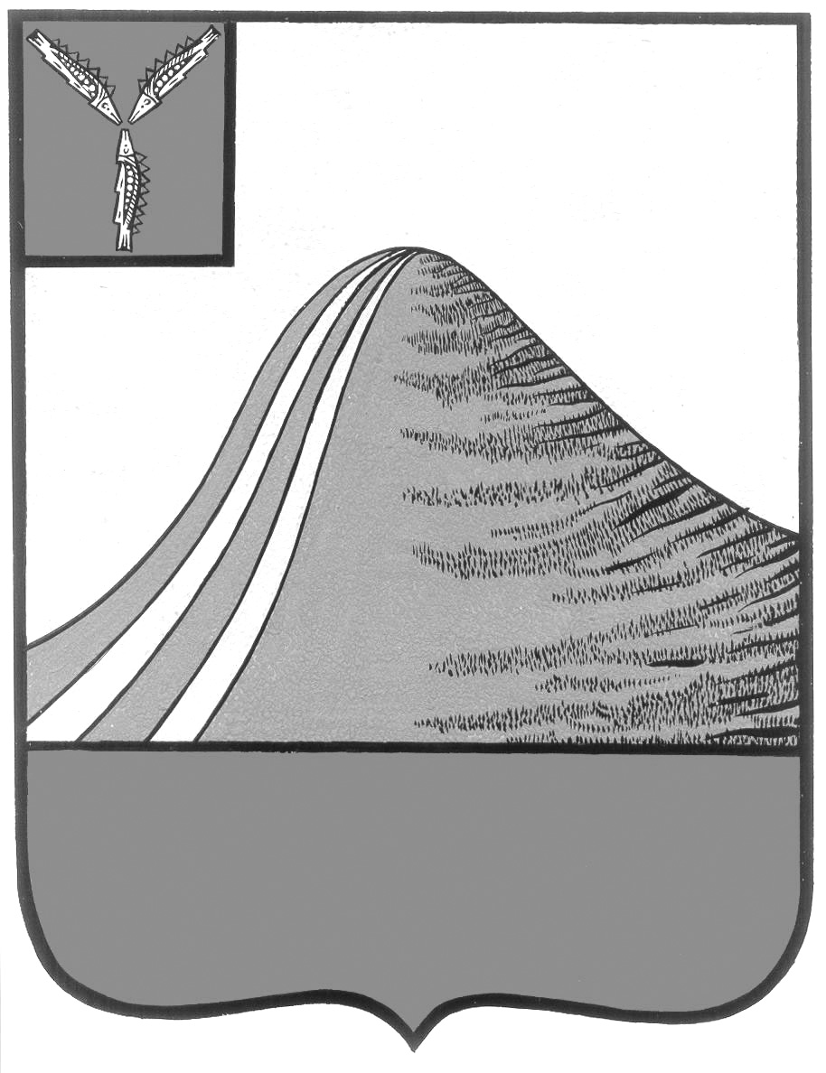
АДМИНИСТРАЦИЯ ЛЫСОГОРСКОГО МУНИЦИПАЛЬНОГО РАЙОНА
САРАТОВСКОЙ ОБЛАСТИ

Р А С П О Р Я Ж Е Н И Е

от 18 февраля 2014 года № 36-р

р.п.Лысые Горы

О назначении должностного лица, ответственного за осуществление закупок (контрактного управляющего)

В целях организации деятельности администрации Лысогорского муниципального района при осуществлении закупок для собственных нужд, в соответствии со статьей 38 Федерального закона от 5 апреля 2013 г. N 44-ФЗ "О контрактной системе в сфере закупок товаров, работ, услуг для обеспечения государственных и муниципальных нужд":
1. Назначить Первого заместителя главы администрации Лысогорского муниципального района Куторова Э.А. ответственным за осуществление закупок - контрактным управляющим, включая исполнение каждого контракта, в администрации Лысогорского муниципального района.
2. Утвердить Положение о контрактном управляющем согласно приложению.
3. Контроль за исполнением настоящего распоряжения оставляю за собой.

Глава администрации
муниципального района С.А. Девличаров

